Лабораторная работа-05

Анализ файловой системы Linux. Команды для работы с файлами и каталогами

Овчинников Данил НБИбд-03-22

Содержание

# 1 Цель работы

Ознакомление с файловой системой Linux, её структурой, именами и содержанием каталогов. Приобретение практических навыков по применению команд для работы с файлами и каталогами, по управлению процессами (и работами), по проверке исполь- зования диска и обслуживанию файловой системы.

# 2 Выполнение лабораторной работы

Выполняю все примеры, приведённые в первой части описания лабораторной работы(рис. 1). Копирование файла в текущем каталоге. Скопировать файл ~/abc1 в файл april и в файл may. Копирование нескольких файлов в каталог. Скопировать файлы april и may в каталог monthly. Копирование файлов в произвольном каталоге. Скопировать файл monthly/may в файл с именем june. Копирование каталога monthly в каталог monthly.00. Копирование каталогов в произвольном каталоге. Скопировать каталог monthly.00 в каталог /tmp(рис. 1 2 3)

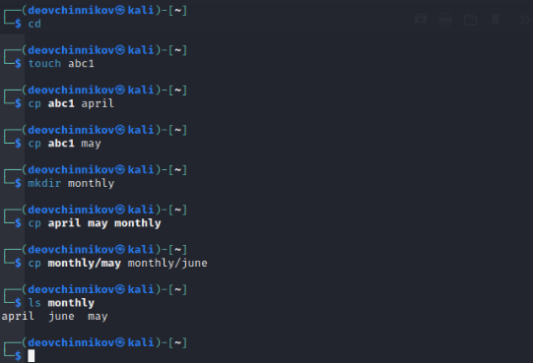

Figure 1: Выполнение примеров 1

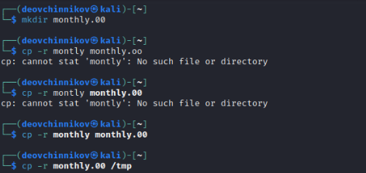

Figure 2: Выполнение примеров 2

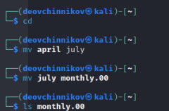

Figure 3: Выполнение примеров 3

Изменил название файла april на july в домашнем каталоге, переместил файл july в каталог monthly.00, переименовал каталог monthly.00 в monthly.01. Переместил каталог monthly.01 в каталог reports. Переименовал каталог reports/monthly.01 в reports/monthly.(рис. 4 5)

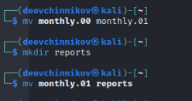

Figure 4: Выполнение примеров 4

Figure 5: Выполнение примеров 5

Figure 5: Выполнение примеров 5

Создал файл ~/may с правом выполнения для владельца, затем лишил владельца файла ~/may права на выполнение, создал каталог monthly с запретом на чтение для членов группы и всех остальных пользователей. Создал файл ~/abc1 с правом записи для членов группы.(рис. 6 7).

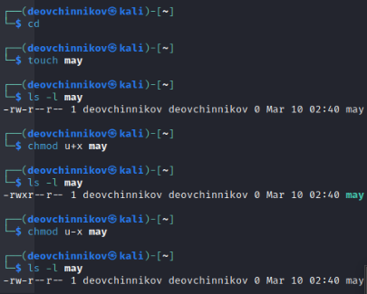

Figure 6: Выполнение примеров 6

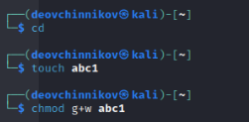

Figure 7: Выполнение примеров 7

С помощью команды fsck можно проверили целостность файловой системы.(рис. 8)

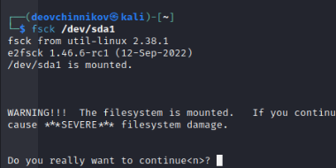

Figure 8: Применение fsck

Выполните следующие действия, зафиксировав в отчёте по лабораторной работе используемые при этом команды и результаты их выполнения: Скопировал файл из /usr/include/ в домашний каталог и назвал его equipment.(рис. 9).

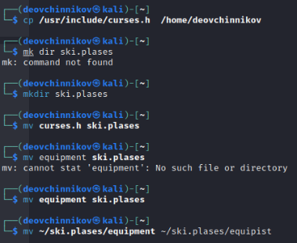

Figure 9: Выполнение второй части лабораторной работы

В домашнем каталоге создал директорию ~/ski.plases.(рис. 10)

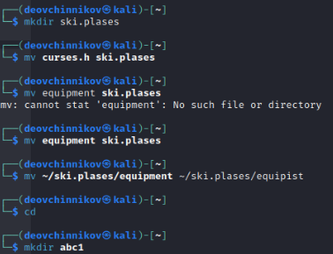

Figure 10: Выполнение второй части лабораторной работы

Переместите файл equipment в каталог ~/ski.plases. Переименуйте файл ~/ski.plases/equipment в ~/ski.plases/equiplist. Cоздайте в домашнем каталоге файл abc1 и скопируйте его в каталог ~/ski.plases, назовите его equiplist2.(рис. 11)

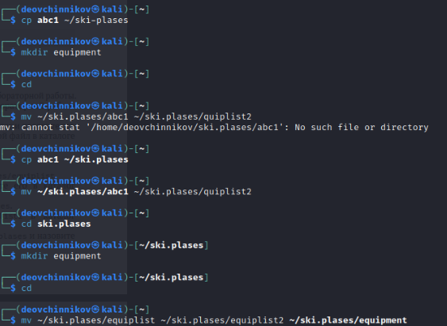

Figure 11: Выполнение второй части лабораторной работы

Создайте каталог с именем equipment в каталоге ~/ski.plases. Переместите файлы ~/ski.plases/equiplist и equiplist2 в каталог ~/ski.plases/equipment. Создайте и переместите каталог ~/newdir в каталог ~/ski.plases и назовите его plans.(рис. 12)

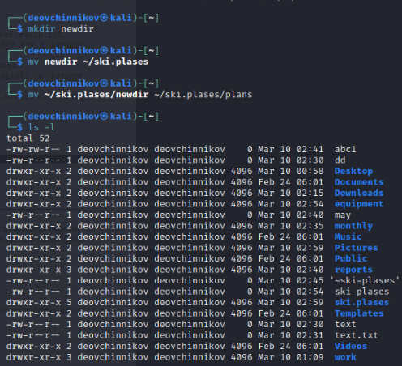

Figure 12: Выполнение второй части лабораторной работы

Определил опции команды chmod, необходимые для того, чтобы присвоить перечис- ленным ниже файлам выделенные права доступа, считая, что в начале таких прав нет: 3.1. drwxr–r– … australia 3.2. drwx–x–x … play 3.3. -r-xr–r– … my_os 3.4. -rw-rw-r– … feathers При необходимости создал нужные файлы.(рис. 13 14 15 16)

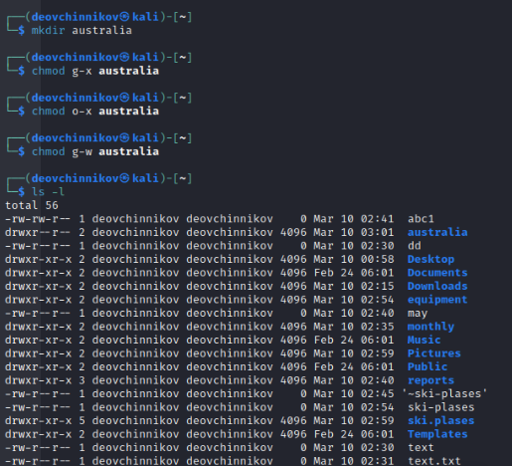

Figure 13: Выполнение третьей части лабораторной работы

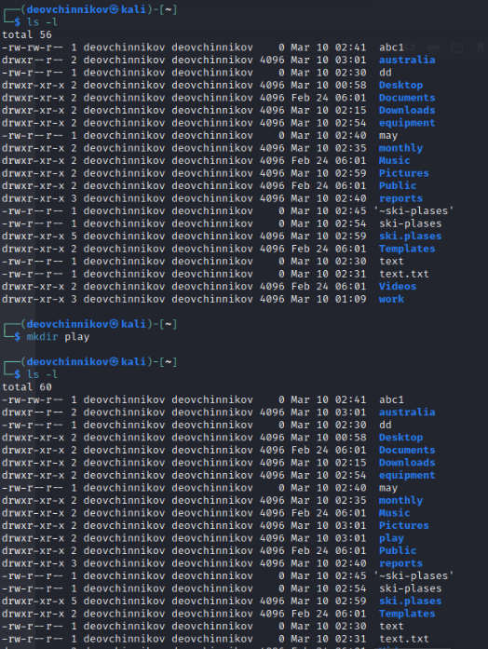

Figure 14: Выполнение третьей части лабораторной работы

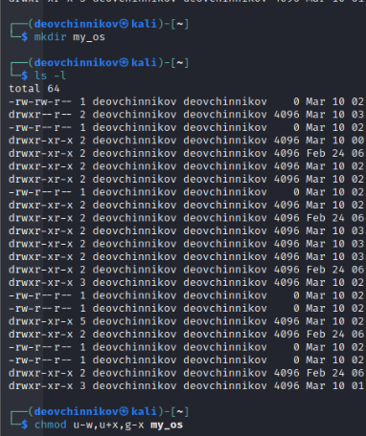

Figure 15: Выполнение третьей части лабораторной работы

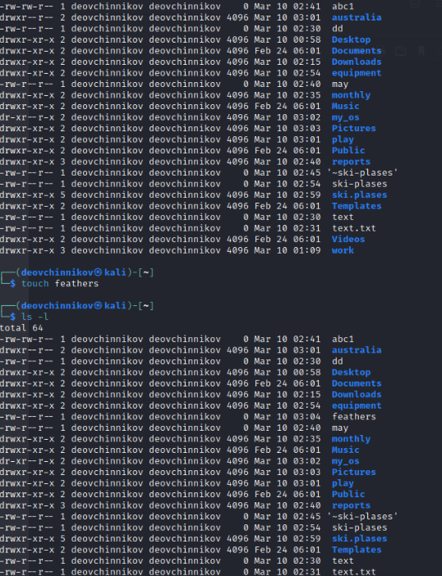

Figure 16: Выполнение третьей части лабораторной работы

Проделайте приведённые ниже упражнения, записывая в отчёт по лабораторной работе используемые при этом команды: 4.1. Просмотрите содержимое файла /etc/password. У меня его не оказалось. 4.2. Скопируйте файл ~/feathers в файл ~/file.old командой cp. 4.3. Переместите файл ~/file.old в каталог ~/play командой mv. 4.4. Скопируйте каталог ~/play в каталог ~/fun при помощи cp -r. 4.5. Переместите каталог ~/fun в каталог ~/play и назовите его games при помощи mv. 4.6. Лишите владельца файла ~/feathers права на чтение при помощи chmod u-r. 4.7. Что произойдёт, если вы попытаетесь просмотреть файл ~/feathers командой cat? Видно на скриншоте. 4.8. Что произойдёт, если вы попытаетесь скопировать файл ~/feathers? Видно на скриншоте при помощи cp. 4.9. Дайте владельцу файла ~/feathers право на чтение. Команда chmod u+r. 4.10. Лишите владельца каталога ~/play права на выполнение. Команда chmod u-x. 4.11. Перейдите в каталог ~/play. Что произошло? Перешел при помощи cd. 4.12. Дайте владельцу каталога ~/play право на выполнение. Выдал при помощи chmod u+x.(рис. 17)

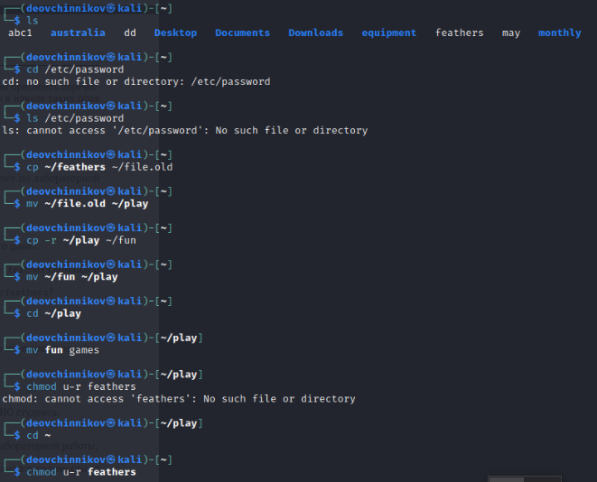

Figure 17: Выполнение четвертой части лабораторной работы

Прочитал man по командам mount, fsck, mkfs, kill.(рис. 18 19 20).

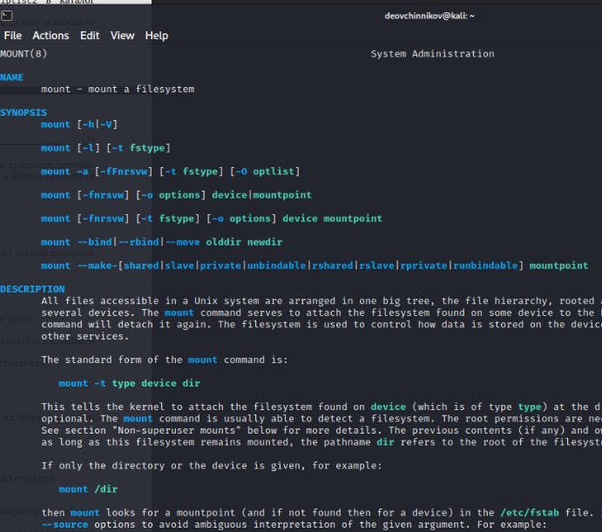

Figure 18: Выполнение последней части лабораторной работы

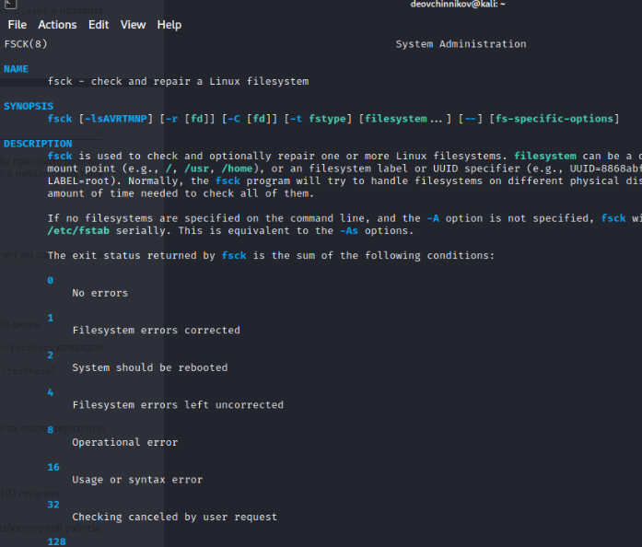

Figure 19: Выполнение последней части лабораторной работы

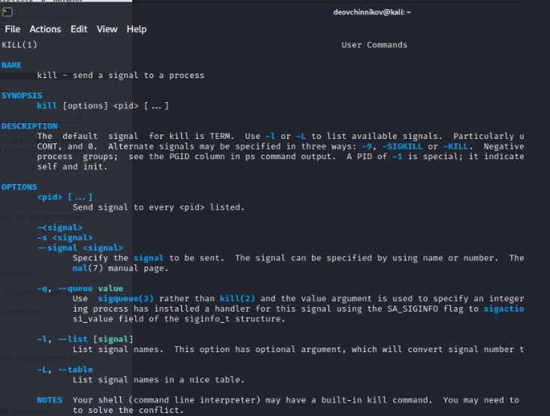

Figure 20: Выполнение последней части лабораторной работы

# 3 Выводы

Ознакомился с файловой системой Linux, её структурой, именами и содержанием каталогов. Приобрел практические навыки по применению команд для работы с файлами и каталогами, по управлению процессами (и работами), по проверке использования диска и обслуживанию файловой системы.

# 4 Ответы на контрольные вопросы:

1. Характеристика файловой системы, которая использовалась в данной лабораторной работе: Файлы: abc1, april, may, june, july, isdv4.h, equipment, equiplist, equiplist2, my_os, feathers, file.old. Каталоги: monthly, monthly.00, tmp, monthly.01, reports, usr, ski.plases, equipment, newdir, plans, australia, play, etc, fun, games.
2. Пример общей структуры файловой системы: /home/pdarzhankina/monthly/april, где /home/pdarzhankina – домашний каталог, /monthly – каталог, находящийся в домашнем и содержащий файл, /аpril – файл, находящийся в каталоге.
3. Чтобы содержимое некоторой файловой системы было доступно операционной системе должно быть выполнено монтирование тома.
4. Основные причины нарушения целостности файловой системы:

* Один блок адресуется несколькими mode (принадлежит нескольким файлам).
* Блок помечен как свободный, но в то же время занят (на него ссылается onode).
* Блок помечен как занятый, но в то же время свободен (ни один inode на него не ссылается).
* Неправильное число ссылок в inode (недостаток или избыток ссылающихся записей в каталогах).
* Несовпадение между размером файла и суммарным размером адресуемых inode блоков.
* Недопустимые адресуемые блоки (например, расположенные за пределами файловой системы).
* “Потерянные” файлы (правильные inode, на которые не ссылаются записи каталогов).
* Недопустимые или неразмещенные номера inode в записях каталогов. Чтобы устранить повреждения файловой системы используется команда fsck.

1. Команда mkfs создаёт новую файловую систему.
2. Характеристика команд, которые позволяют просмотреть текстовые файлы:

* для просмотра небольших файлов удобно пользоваться командой cat.
* для просмотра больших файлов используйте команду less — она позволяет осуществлять постраничный просмотр файлов.
* для просмотра начала файла можно воспользоваться командой head, по умолчанию она выводит первые 10 строк файла.
* команда tail выводит несколько (по умолчанию 10) последних строк файла.

1. Основные возможности команды cp:

* копирование файла в текущем каталоге.
* копирование нескольких файлов в каталог.
* копирование файлов в произвольном каталоге. Опция i в команде cp выведет на экран запрос подтверждения о перезаписи файла, если на место целевого файла вы поставите имя уже существующего файла. Команда cp с опцией r (recursive) позволяет копировать каталоги вместе с входящими в них файлами и каталогами.

1. Характеристика команд перемещения и переименования файлов и каталогов:

* переименование файлов в текущем каталоге. mv
* перемещение файлов в другой каталог. mv Если необходим запрос подтверждения о перезаписи файла, то нужно использовать опцию i.
* переименование каталогов в текущем каталоге. mv
* перемещение каталога в другой каталог. mv
* переименование каталога, не являющегося текущим. mv < каталог/новое_название_каталога>

1. Каждый файл или каталог имеет права доступа: чтение (разрешены просмотр и копирование файла, разрешён просмотр списка входящих в каталог файлов), запись (разрешены изменение и переименование файла, разрешены создание и удаление файлов каталога), выполнение (разрешено выполнение файла, разрешён доступ в каталог и есть возможность сделать его текущим). Они могу быть изменены командой chmod.

# Список литературы